TRANSCRIPT

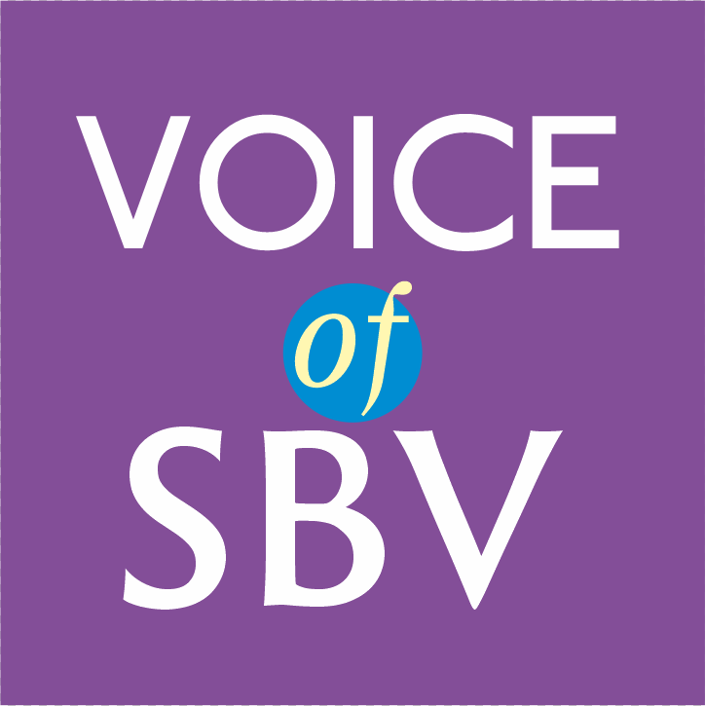

Theme: OTC Drugs
Name : M.Prabhu
Designation : Associate Professor
College : School of Pharmacy
University : Sri Balaji Vidyapeeth
Place : Pondicherry
ஓவர்-தி-கவுண்டர் மருந்து: OTC Drugs அல்லது மருத்துவர் பரிந்துரைக்கப்படாத மருந்து என்றும் அழைக்கப்படுகிறது. இந்த மருந்துகள் அனைத்தும் மருந்துச் சீட்டு இல்லாமல் நீங்கள் வாங்கக்கூடிய மருந்தைக் குறிக்கின்றன. உங்கள் மருந்தாலுநுர்/உடல்நலப் பாதுகாப்பு நிபுணரின் வழிகாட்டுதலின்படி லேபிளில் உள்ள வழிமுறைகளைப் பின்பற்றி மருந்துகளை எடுத்துக்கொள்வது பாதுகாப்பாகவும் பயனுள்ளதாகவும் இருக்கும்.
OTC மருந்துகளின் எடுத்துக்காட்டுகள் என்ன?
அசெட்டமினோஃபென் (டைலெனோல்) மற்றும் இப்யூபுரூஃபன் (அட்வில், மோட்ரின்) போன்ற வலி நிவாரணிகள், டெக்ஸ்ட்ரோமெத்தோர்பன் (ரோபிடஸ்சின்) போன்ற இருமல் அடக்கிகள் மற்றும் லோராடடைன் (கிளாரிடின் 24 எச்) போன்ற ஆண்டிஹிஸ்டமின்கள் ஆகியவை பிரபலமான எடுத்துக்காட்டுகள். இந்த மருந்துகள் பொதுவாக மருந்தகங்கள் மற்றும் மளிகைக் கடைகளில் கிடைக்கும் .
OTC மருந்துகள் வலி, இருமல் மற்றும் சளி, வயிற்றுப்போக்கு, மலச்சிக்கல், முகப்பரு மற்றும் பிற உட்பட பல்வேறு நோய்களுக்கும் அவற்றின் அறிகுறிகளுக்கும் சிகிச்சை அளிக்கின்றன.

முக்கியத்துவம்:
- ஒப்பீட்டளவில் மலிவானது
- சுய பாதுகாப்புக்கானது
- நோயாளிகள் தங்கள் சொந்த ஆரோக்கியத்தை பராமரிக்க.
- உங்கள் மருந்தாலுநுர் OTC மருந்துகளை பரிந்துரைக்கலாம்.
- OTC நேரத்தைச் சேமிக்கும் மருந்துகளாகக் கருதப்படுகிறது.
- சில நோயாளிகள் மருத்துவர்கள் கிளினிக்கில் அதிக நேரம் செலவிட அவசியமில்லை
- மருந்துச் சீட்டுடன் ஒப்பிடும்போது பக்க விளைவுகளின் எண்ணிக்கை குறைவு

References:
Research, Center for Drug Evaluation and (2019-08-14). "Understanding Over-the-Counter Medicines". FDA. Retrieved 2019-08-26.
An Exciting New Chapter in OTC Drug History: OTC Monograph Reform". U.S. Food and Drug Administration (FDA). 6 August 2020. Retrieved 2 September 2020. This article incorporates text from this source, which is in the public domain.
"Drug Scheduling in India". National Association of Pharmacy Regulatory Authorities. Retrieved 26 August 2019.

